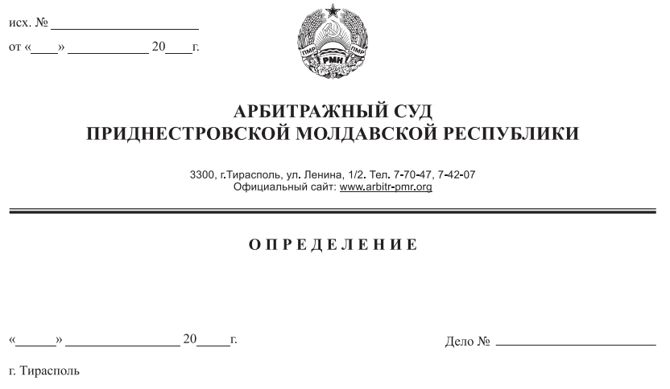

**об оставлении кассационной жалобы без движения**

24 января 17 6/17-02к

Кассационная инстанция Арбитражного суда Приднестровской Молдавской Республики в составе заместителя Председателя Арбитражного суда ПМР Лука Е.В., при рассмотрении вопроса о принятии кассационной жалобы потребительского кооператива «Дойбанское сельское потребительское общество» (Дубоссарский район, с.Дойбаны, II) на определение арбитражного суда от 05 января 2017 года об отказе в удовлетворении заявления об отсрочке исполнения судебного акта по делу № 1022/15-(04)(05)11, возбужденному по иску муниципального унитарного предприятия «Сельхоз «Койково» (Дубоссарский район, с.Койково) к обществу с ограниченной ответственностью «Лавион», (Дубоссарский район, с. Койково, ул. Лесная, 3), потребительскому кооперативу «Дойбанское сельское потребительское общество» (Дубоссарский район, с.Дойбаны, II), индивидуальному предпринимателю без образования юридического лица Мунтян Татьяне Валентиновне (Дубоссарский район, с.Койково, ул. Молодежная, д. 5, к.1) об истребовании имущества из чужого незаконного владения, с участием в деле третьего лица, не заявляющего самостоятельных требований на предмет спора, - Государственной администрации Дубоссарского района и г.Дубоссары (г.Дубоссары, ул. Дзержинского, 6),

**УСТАНОВИЛА:**

Муниципальное унитарное предприятие «Сельхоз «Койково» (далее – МУП «Сельхоз «Койково», истец) обратилось в Арбитражный суд Приднестровской Молдавской Республики (далее – Арбитражный суд ПМР, арбитражный суд, суд) с иском к обществу с ограниченной ответственностью «Лавион» (далее – ООО «Лавион», общество, ответчик), потребительскому кооперативу «Дойбанское сельское потребительское общество» (далее – ПК «Дойбанское сельское потребительское общество», кооператив, ответчик), индивидуальному предпринимателю Мунтян Татьяне Валентиновне (далее – Мунтян Т.В., предприниматель, ответчик) об истребовании из чужого незаконного владения имущества, а именно: помещений №№ 1, 2, 3, 4, 5, 6 I этажа лит.В – 264,3 кв. м., комплекса строений (торговый центр), расположенного по адресу: Дубоссарский район, с. Койково.

К участию в деле в качестве третьего лица, не заявляющего самостоятельных требований на предмет спора, привлечена Государственная администрация Дубоссарского района и г.Дубоссары (определение по данному делу от 23 ноября 2015 года).

Решением арбитражного суда от 13 июля 2016 года по делу № 1022/15-(04)(05)11 суд удовлетворил исковые требования МУП «Сельхоз «Койково», истребовав из чужого незаконного владения ответчиков принадлежащие МУП «Сельхоз «Койково» на праве хозяйственного ведения помещения №№ 1, 2, 3, 4, 5, 6 I этажа лит.В – 264,3 кв. м., комплекса строений (торговый центр), расположенного по адресу: Дубоссарский район, с. Койково, и обязав ответчиков передать их МУП «Сельхоз «Койково» в течение 10 дней со дня вступления решения в законную силу, а также взыскав с каждого из ответчиков государственную пошлину в сумме 1187,09 руб..

Постановлением кассационной инстанции Арбитражного суда ПМР от 18 октября 2016 года № 110/16-02к, 111/16-02к, 112/16-02к указанное решение оставлено без изменения.

05 января 2017 года суд оставил заявление ПК «Дойбанское сельское потребительское общество» об отсрочке исполнения решения от 13 июля 2016 года по делу № 1022/15-(04)(05)11 без удовлетворения, о чем вынес соответствующее определение.

ПК «Дойбанское сельское потребительское общество», не согласившись с принятым определением, 19 января 2017 года направил в адрес суда кассационную жалобу, в которой просит отменить определение Арбитражного суда ПМР от 05 января 2017 года по делу № 1022/15-(04)(05)11, а дело направить на новое рассмотрение.

В соответствии с пунктом 2 статьи 155 АПК ПМР кассационные жалобы на определения арбитражного суда подаются и рассматриваются в порядке, предусмотренном для подачи и рассмотрения кассационных жалоб, представлений прокурора на решения суда

Обязательные требования к содержанию кассационной жалобы установлены статьей 141 АПК ПМР.

Согласно подпункту г) пункта 1 статьи 141 АПК ПМР в кассационной жалобе должно быть указание на то, в чем заключается нарушение или неправильное применение норм материального права либо норм процессуального права, со ссылкой на законы или иные нормативные правовые акты, обосновывающие выводы о нарушении.

В силу приведенной нормы права, лицу, подавшему кассационную жалобу, надлежит указать какие нормы материального либо процессуального права были нарушены или неправильно применены судом, в чем выразилось их нарушение или неправильное применение, а также ссылки на законы или иные нормативные правовые акты, обосновывающие, по его мнению, данное утверждение.

Однако, как следует из текста кассационной жалобы, в нарушение требований подпункта г) пункта 1 статьи 141 АПК ПМР в кассационной жалобе, поданной ответчиком, не указано какие нормы материального права либо нормы процессуального права, по его мнению, нарушены или неправильно применены судом, в чем выразилось их нарушение или неправильное применение, а также не приведены ссылки на законы или иные нормативные правовые акты, обосновывающие такое утверждение.

В силу статьи 142 АПК ПМР лицо, подающее жалобу, направляет другим лицам, участвующим в деле, копии жалобы и приложенных к ней документов, которые у них отсутствуют.

В соответствии с подпунктом в) части первой пункта 3 статьи 141 АПК ПМР к кассационной жалобе прилагаются документы, подтверждающие направление или вручение другим лицам, участвующим в деле, копий кассационной жалобы и документов, которые у них отсутствуют.

Вместе с тем, в нарушение названной выше нормы права доказательства, подтверждающие направление или вручение копии кассационной жалобы третьему лицу, не заявляющему самостоятельных требований на предмет спора, - Государственной администрации Дубоссарского района и г.Дубоссары, к кассационной жалобе не приложены.

Запись, выполненная на кассационной жалобе, доказательством соблюдения требований приведенных норм процессуального права не является, поскольку содержит лишь дату и фамилию некого физического лица. Указанная запись не заверена печатью (штампом) юридического лица и, соответственно, не позволяет суду установить, что таковая выполнена должностным лицом Государственной администрации Дубоссарского района и г.Дубоссары.

Таким образом, ПК «Дойбанское сельское потребительское общество» не выполнил требования, установленные подпунктом в) части первой пункта 3 статьи 141 АПК ПМР.

Согласно пункту 1 статьи 143-1 АПК ПМР кассационная инстанция арбитражного суда, установив при рассмотрении вопроса о принятии кассационной жалобы к производству, что она подана с нарушением требований, установленных статьей 141 настоящего Кодекса, выносит определение об оставлении кассационной жалобы без движения.

В связи с изложенным, в силу пункта 1 статьи 143-1 АПК ПМР, кассационная жалоба ПК «Дойбанское сельское потребительское общество» на определение Арбитражного суда ПМР от 05 января 2017 года по делу № 1022/15-(04)(05)11 подлежит оставлению без движения как поданная с нарушением требований, установленных подпунктом г) пункта 1, подпунктом в) части первой пункта 3 статьи 141 АПК ПМР.

На основании вышеизложенного, кассационная инстанция Арбитражного суда ПМР, руководствуясь статьями 128, 143-1 Арбитражного процессуального кодекса ПМР,

**ОПРЕДЕЛИЛА:**

1. Оставить кассационную жалобу ПК «Дойбанское сельское потребительское общество» на определение Арбитражного суда ПМР от 05 января 2017 года по делу № 1022/15-(04)(05)11 без движения.

2. ПК «Дойбанское сельское потребительское общество» устранить допущенные нарушения требований, установленных подпунктом г) пункта 1, подпунктом в) части первой пункта 3 статьи 141 Арбитражного процессуального кодекса ПМР в срок до 01 февраля 2017 года*.*

Определение не обжалуется.

Заместитель Председателя

Арбитражного суда ПМР Е.В. Лука